ADI-SOYADI:………………………………………………
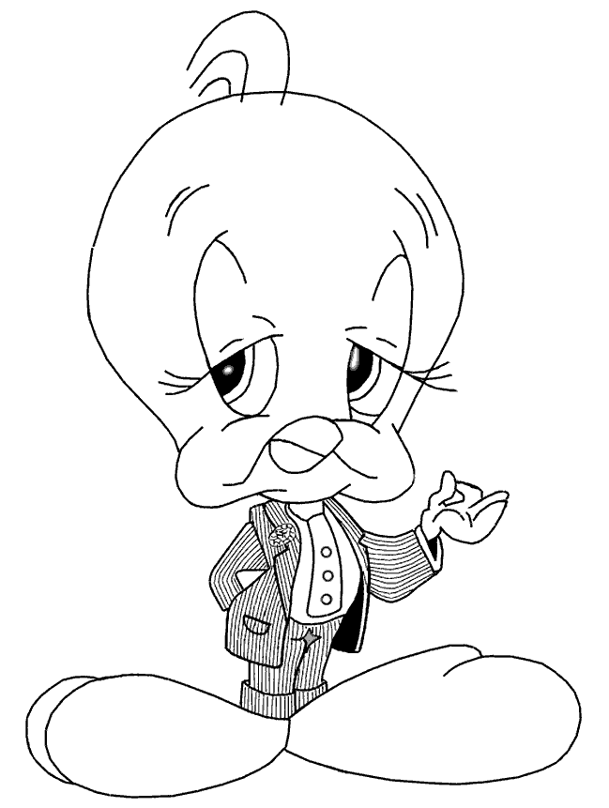
SORULAR
1-Aşağıda tabloyu inceleyerek yönergede belirtilenleri yapınız
*Standart olan uzunluk ölçme birimini maviye boyayınız.
*Eskiden kullanılan ölçme birimlerini kırmızıya boyayınız.
*Uzunlukları ölçmede kullanmadığımız birimleri pembeye boyayınız.
*Uzunlukları ölçmede kullandığımız araçları yeşile boyayınız.

ton | mezura | kilogram | ayak | adım
kilometre | metre | parmak | karış | kuruş
kulaç | litre | santimetre | cetvel | lira

2-1 metre 100 santimetredir.Buna göre 3 metre kaç santimetre olur?
Çözüm:

3-Mine 1 metre kurdeleden 57 santimetresini keserse geriye kaç santimetre kurdele kalır?
Çözüm:

4-Annemin boyu 1 metre 60 santimetredir. Benim boyum 1 metre 32 santimetredir.İkimizin boylarının toplamı kaç santimetredir?
Çözüm:

5-Sedat’ın boyu 1 metre 67 santimetredir.Eser ondan 18 santimetre uzundur.Eser ile Sedat’ın boylarının toplamı hangi onluğa yuvarlanır?
Çözüm:

6-Veysel’in bir kulacı 1 metre 25 santimetredir.3 kulacı kaç santimetre gelir?
Çözüm:

7-Bir çikolata paketini sarmak için 2 metre kurdele gerekiyor.Elimizde 48 santimetre kurdele olduğuna göre kaç santimetrelik kurdele gerekir?
Çözüm:

8-Beyza’nın ranzasının boyu 1 metre 82 santimetredir.Ranzanın eni ise boyundan 59 santimetre kısadır.Ranzanın eni kaç santimetredir?
Çözüm:

9-Bir mobilyacı resim çerçevelemek için çıta arıyor.Elindeki çıtanın boyu 2 metre 56 santimetre.79 santimetre çıtaya daha ihtiyaç var.Çerçeve için toplam kaç santimetrelik çıta gerekiyor?
Çözüm:

10-7 metre kumaşın 153 santimetresini kesersek geriye kaç santimetre kumaş kalır?
Çözüm:

